机器人综合技能比赛主题与规则

**1.比赛内容**

**1.1比赛简介**

本次比赛是选手运用电脑编程和程序设计的竞赛项目，根据本项目竞赛规则，发布的主题任务来完成机器人的组装以及编程。通过该项目，考察学员对机器人组装及编程能力，锻炼选手灵活应变、解析问题的能力和创造力。

**1.2比赛主题**

“落实‘双碳’行动，共建美丽家园”。地球，是人类赖以生存的家园。减少碳排放、推广绿色低碳的生产生活方式已成为全世界的广泛共识。第七十五届联合国大会上，我国提出，二氧化碳排放力争于2030年前达到峰值，努力争取2060年前实现碳中和。这是中国对世界的庄严承诺。“十四五”时期，我国生态文明建设进入了以降碳为重点战略方向、推动减污降碳协同增效、促进经济社会发展全面绿色转型、实现生态环境质量改善由量变到质变的关键时期。

本次竞赛我们将以 “双碳先锋”为主题，让学生以工程任务的形式探索科学知识，并动手创作设计自己的机器人以完成任务。

**1.3参赛要求**

比赛分为小学组、初中组、高中组（含中职）三个组别。每支队伍由2名选手和1-2名指导教师组成，选手为截止到2024年6月仍然在校学生。

建设台

**1.4比赛场地与环境**

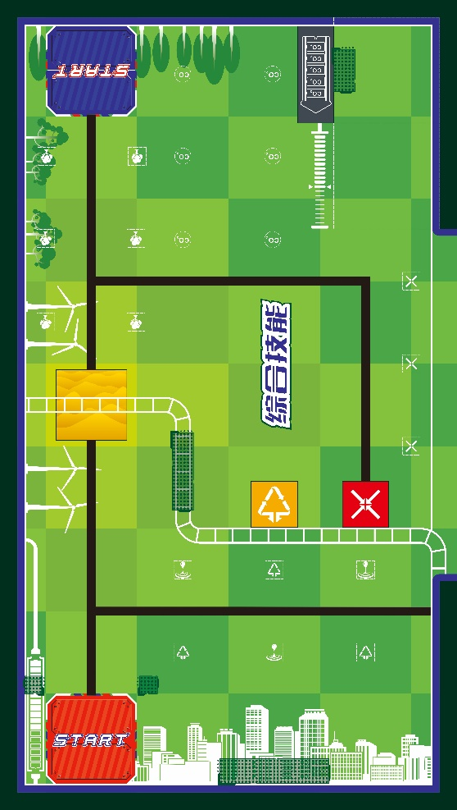

蓝方活动区

水源

其他垃圾

铁路

有害垃圾

树苗

碳粒子

铁路

红方启动区

围挡

红方活动区

蓝方启动区

放置有任务模型的比赛场地图

（1）比赛场地图长宽为230cm*130cm，材质为高强PVC苫布，场地图四周为宽5cm高7cm的围挡。

（2）启动区为25cm*25cm长宽的标准正方形，分别为红色和蓝色，位于地图的两端。参赛选手可自行选择将本队的两台机器人分别放置于红蓝两个启动区中的一个。

（3）场地图以铁路为分界线，上下侧分为红方活动区和蓝方活动区。其中设置于红方启动区的机器人只能在红方活动区内运行，蓝方活动区亦同。两台机器人在比赛全程中不得跨越铁路进入对方区域。

（4）机器人比赛场地环境为冷光源、低照度、无磁场干扰。但由于一般赛场环境的不确定因素较多，例如，场地表面不平整，光照条件有变化等等。参赛队在设计机器人时应考虑各种应对措施。

（5）场地图最终样式可能在颜色、图案、尺寸上稍有不同，以比赛现场提供为准。

**2.器材及机器人规范**

**2.1比赛器材**

每支队伍限用两台机器人。各参赛队伍使用自备的器材自行设计和构建机器人，但机器人必须符合“机器人规范要求”中的各项要求。参赛时机器人可整机入场无需现场搭建，但需通过全面检查，以确保符合“机器人规范要求”。

**2.2机器人规范要求**

（1）比赛开始前机器人最大尺寸为250mm长、250mm宽、500mm高，比赛开始后可伸展。

（2）每台机器人只允许使用一个控制器。

（3）每台机器人使用电机（含舵机）总数不超过5个（含5个），电机最高转速不超过400转。

（4）遥控机器人时只允许使用无线遥控手柄的方式进行，仅限蓝牙及2.4g两种。

（5）机器人电源电压不得高于12伏。

（6）机器人的结构不得使用螺丝、螺钉、铆钉、胶水、胶带、3D打印件等辅助连接材料。设计尺寸是基于标准的10毫米积木件。

**3.比赛任务及规则**

比赛任务中各参赛队通过自动程序及远程遥控两种方式分别控制两台机器人配合完成各个任务区内设置的任务，任务过程中机器人可以自行安排任务的完成顺序。完成任务后，参赛队的所有机器人需回到各自的起始区结束比赛。

比赛的规定时间为 180 秒，自动时长内必须由机器人通过程序自主运行完成，遥控时长内可由选手通过无线手柄遥控机器人完成。其中，小学组共有120秒的自动时长和60秒的遥控时长，初中组共有150秒的自动时长和30秒的遥控时长，高中组共有160秒的自动时长和20秒的遥控时长。自动时长内机器人可自主移动完成场地中的任务，且可完成的任务类型不限，否则需等待自动时长结束。自动时长完成的任务得分翻倍。自动时长结束后，选手方可使用手柄控制机器人，比赛全程不停表。

**3.1比赛任务**

比赛中实际使用的任务模型在结构、尺寸、颜色上可能与本规则上的图形稍有不同，参赛队应具备适应能力。

红方启动区出发的机器人需完成红方活动区域内设置的红方任务，蓝方启动区出发的机器人需完成蓝方活动区域内设置的蓝方任务。两方活动区交接处设置有部分联合任务，需要两方机器人配合完成。

3.1.1开启碳排市场（红方任务一）

任务描述：开启碳排交易市场，是落实双碳行动的关键。

任务过程：碳排市场大门设置在红方启动区前，机器人出发后，需推开大门并完全从大门内部（大门内部尺寸高25cm宽25cm）完成穿越，使碳排市场大门的任务模型由闭合状态改变为开启状态。

完成标准：机器人成功穿越大门且大门开启，记50分。

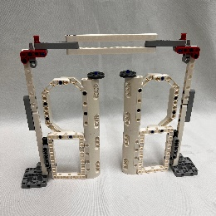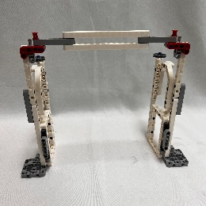

大门开启

大门闭合

碳排市场大门示意图

3.1.2铺设高速铁路（红方任务二）

任务描述：高铁通常是一种清洁、低碳的出行工具。

任务过程：高速铁路任务模型为由一段有缺口的轨道和铁路段组成，机器人需要推动铁路段进入待建设轨道的缺口处，完成整段高速铁路的铺设。（轨道缺口及铁路段设置有磁性材料，靠近时可相互吸附完成连通）

完成标准：铁路段进入缺口处，使轨道连通，记50分。

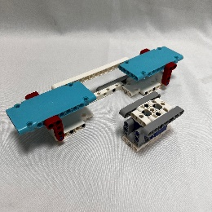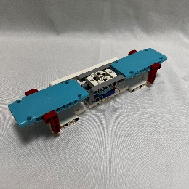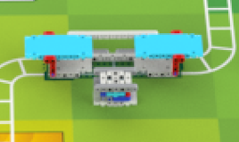

铁路段进入缺口

轨道缺口

铁路段

高速铁路示意图

3.1.3高速铁路货运（红方任务三）

任务描述：高铁区间车次频繁,发车到站精准,相对其他物流运输形式,在时效上有突出优势。

任务过程：红方活动区设置有一个货架，上面放置有5个货物，机器人需要将货架上的货物运送至高速铁路的顶面，完成货物转运。

完成标准：货物接触高速铁路顶面，且与场地图无接触，每个记15分。

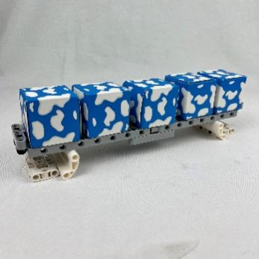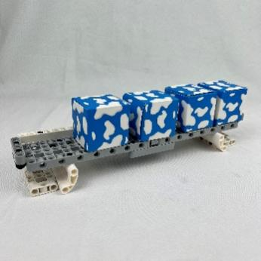

货物

货架

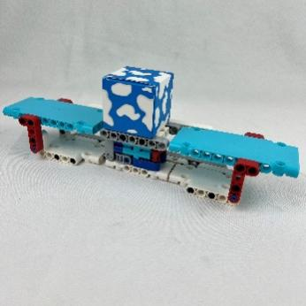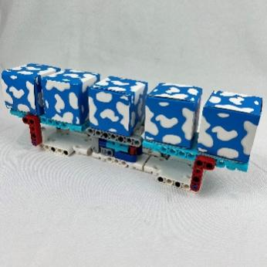

高速铁路顶面

高速铁路货运示意图

3.1.4荒漠植树造林（联合任务一）

任务描述：通过植树造林、植被恢复等措施，能有效吸收大气中的二氧化碳，从而减少温室气体在大气中浓度。

任务过程：蓝方活动区内设置有6个树苗模型，红方活动区内设置有3个水源模型。蓝方机器人需要将树苗运送至荒漠区内完成树苗移栽，红方机器人需要将水源运送至荒漠区完成浇灌。

完成标准：树苗模型、水源模型与荒漠区外的场地图不接触，每个记10分；一个水源和两个树苗为一个组合，每成功运送一个组合，加记10分。

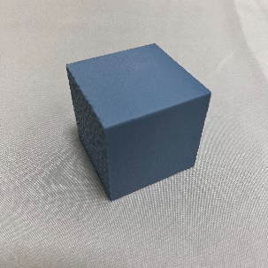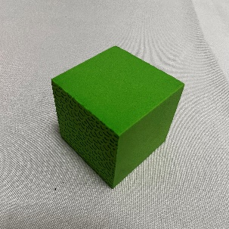 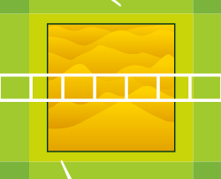

水源

荒漠区

树苗

荒漠植树造林示意图

3.1.5垃圾分类回收（联合任务二）

任务描述：垃圾的科学分类、回收与处理减少的二氧化对碳中和至关重要。

任务过程：蓝方活动区内设置有三个红色有害垃圾，红方活动区内设置有三个黄色其他垃圾。两方机器人需要将活动区内的待分类垃圾根据颜色，搬运至对应颜色的分类区内。

完成标准：每成功将一个垃圾运送至对应颜色的分类区内，且不与分类区外的场地图接触，记15分。

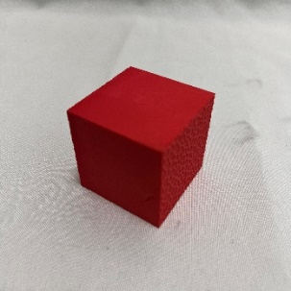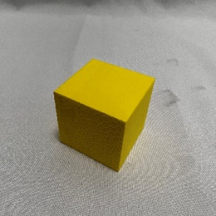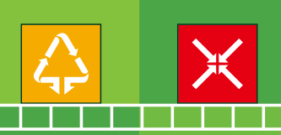

其他垃圾

有害垃圾

待分类垃圾与分类区示意图

3.1.6碳捕获和封存（蓝方任务一）

任务描述：将二氧化碳从工业和能源等相关源中分离、收集和封存，以避免其进入大气层。

任务过程：蓝方活动区内设置有6个碳粒子模型。机器人需要抓取碳粒子，并将碳粒子运送至碳封存区内进行封存。完成更多的碳粒子封存将获得更高得分。

完成标准：当碳粒子进入碳封存区内，且不与封存区外的场地图接触，每个记15分。当碳粒子进入碳封存器内，且不与地图接触，每个记20分。

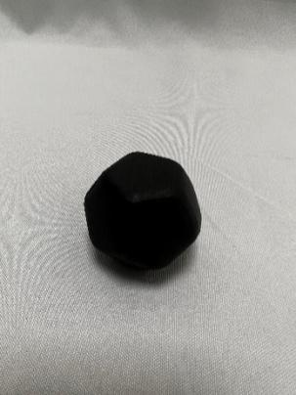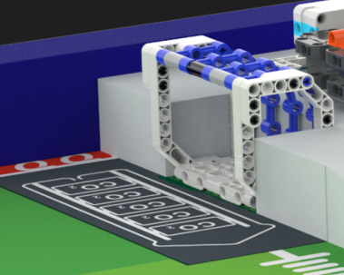

碳粒子

碳封存区

碳封存器

碳粒子和封存装置示意图

3.1.7绿色清洁能源（蓝方任务二）

任务描述：大力发展清洁能源是实现“碳达峰、碳中和”目标的重要举措。

任务过程：清洁能源任务由一个操作杆、风电叶片、限位器组成。机器人推动操作杆使清洁能源完成建设。进行该任务前，需要完成荒漠植树造林全部6个树苗及3个水源的运送、完成全部6个垃圾的回收分类、完成全部5个高速铁路货运、以及完成至少5个碳粒子的封存，否则该任务无效。

完成标准：机器人推动操作杆使限位器落下，记100分。

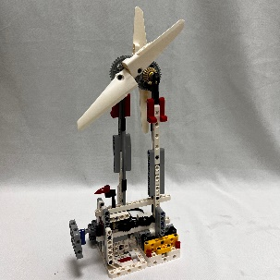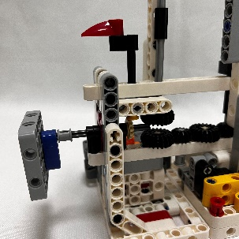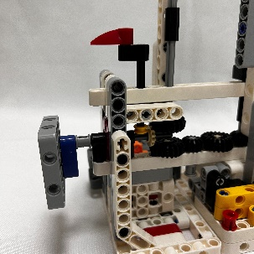

**限位器落下**

**风电叶片**

**操作杆**

绿色清洁能源示意图

**3.2 安全规则**

保证比赛能安全进行的情况下，选手需自行准备比赛所需电池，电脑等参赛用品。

比赛期间禁止使用手机，电话手表等通讯工具。

比赛期间不得恶意破坏，污损，撕扯比赛地图。

**3.3比赛流程及规则**

3.3.1比赛检录

参赛队的学生队员检录后方能进入准备区，裁判员对参赛队携带的器材按照“2.器材及机器人规范”的要求进行检查。

3.3.2编程调试

机器人的搭建、编程、调试只能在准备区进行，第一轮时间为60分钟，第二轮时间为30分钟。具体调试时长，可由裁判组根据实际情况调整，并在每一轮的调试前向所有参赛队伍宣布。

3.3.3赛前准备

准备上场时，队员拿取自己的机器人，在引导员的带领下进入比赛区。在规定时间内未到场的参赛队将被视为弃权。学生队员上场时，站立在起始区附近。队员自行将自己的机器人放入起始区，并将携带的手柄放置在场地上。机器人的任何部分及其在地面的投影不能超出启动区。

3.3.4启动

裁判员确认参赛队已准备好后，将发出“5，4，3，2，1，开始”的倒计数启动口令。随着倒计数的开始，听到“开始”命令的第一个字，队员可按下机器人开始按钮去启动机器人进行任务。红蓝两个启动区内启动的机器人只能在对应任务区内完成相应任务。

在“开始”命令前启动机器人将被视为“误启动”并受到警告或处罚。机器人一旦启动，任务全程队员不得接触机器人及任务模型（重置的情况除外）。

启动后的机器人不得故意分离出部件或把机械零件掉在场上。偶然脱落的机器人零部件，由裁判员及时清出场地。

启动后的机器人如因速度过快或程序错误完全越出场地边界，或将所携带的物品抛出场地，该机器人和物品不得再回到场上。

3.3.5重置

机器人在运行中如果出现故障，参赛队员可以向裁判员申请重置。裁判员同意重置后，场地状态保持不变，队员可将需要重置的机器人搬回启动区并重新启动。每场比赛可以无限次数重置，但每发生一次重置扣除最终得分5分。重置期间计时不停止，也不重新开始计时。机器人已经完成的任务仍有效，重置过程选手不得触碰任务模型，被触碰的任务为无效任务，不记分。若发生重置时机器人携带有任务模型，则该任务模型无效，并交由裁判保管。

3.3.6比赛结束

单场比赛的时间为 180 秒，比赛全程均不停表计时。若在计时结束前，参赛队完成绿色清洁能源任务，所有机器人回到各自的起始区，则比赛结束停止计时；若参赛队在完成一些任务后，不准备继续比赛，应向裁判员示意，裁判员据此停止计时，结束比赛；否则，等待裁判员的终场哨音。裁判员吹响终场哨音后，参赛队员除应立即放下遥控手柄停止机器人动作外，不得与场上的机器人或任何物品接触。裁判员记录场上状态，填写记分表。参赛队员应确认得分，并取回自己的机器人。

**4.计分及赛制**

4.1赛制

比赛不分初赛与复赛。参加队伍采取现场抽签方式确定分组及参赛顺序，参赛队按抽签确定的顺序轮流上场比赛，组委会保证同一组别的不同参赛队有两次上场机会，每次均记分。

比赛中上一队开始比赛时，会通知下一队候场准备。在规定时间内没有到场的队伍，将视为放弃比赛资格。

4.2计分规则

每场比赛结束后要计算参赛队的得分，比赛全部结束后，取两轮中得分最高的一轮分数，作为参赛队的总分。比赛的得分为各任务分、剩余时间分、重置扣分之和。任务分以比赛结束后模型的最终状态决定，依据任务完成标准计分，详见“3.1比赛任务”。

剩余时间分为该场比赛结束时剩余时间的秒数，只有绿色清洁能源任务获得满分才可附加剩余时间分。

**5.排名规则**

某一组别的全部比赛结束后，按参赛队两轮中得分最高的一场分数进行排名。如果出现局部持平，按以下顺序破平：

（1）重置次数少者在先；

（2）用时少者在先；

（3）电机使用较少者在先。

1. **犯规及取消比赛资格**

以下情况视为犯规：

6.1第1次“误启动”将受到裁判员的警告，机器人回到启动区再次启动，计时重新开始，第2次再“误启动”则成绩为0分。

6.2比赛开始后，选手如有未经裁判允许，接触场内物品或者机器人的行为，第一次将受到警告，第二次再犯则成绩为0分。

6.3辅导老师或家长存在口授选手影响互动的指引，或亲手参与搭建任务，亦或触碰、修复作品等行为的，一经查证则成绩记0分。

6.4启动后的机器人不得为了策略的需要，故意分离部件或掉落零件在场地上，这属于犯规行为，由裁判确定给予警告、再次犯规将判罚该轮成绩为 0 分，犯规分离或掉落的零件则由裁判即时清理出场。

6.5机器人离开己方活动区，即机器人的垂直投影完全脱离红/蓝机器人活动区域（红/蓝机器人活动区域以场地图中的“铁路”为界限），则成绩为0分。

6.6所有参赛队均需保护比赛场地，若比赛过程中因机器人冲撞或选手操作破坏比赛场地的，比赛成绩为0分。

以下为取消比赛资格：

（1）参赛选手出现重复、虚假报名，一经发现，将取消比赛资格。

（2）未在竞赛时间内参加比赛。

（3）比赛期间，若发生规则中未明示的部分或出现临时的突发情况，与裁判发生冲突。

1. **其他说明**

本规则是实施裁判工作的依据，在竞赛过程中裁判有最终裁定权。

**附录一：比赛过程评分表**

**机器人综合技能比赛记分表**

参赛队： 组别：

|  |  |  |  |  |  |
| --- | --- | --- | --- | --- | --- |
| 任务名称 | 分值及说明 | **第一轮** | | **第二轮** | |
| 自动 | 遥控 | 自动 | 遥控 |
| 开启碳排市场 | 50分，大门敞开 |  |  |  |  |
| 铺设高速铁路 | 50分，轨道连通 |  |  |  |  |
| 高速铁路货运 | 15分/个，货物完成运送 |  |  |  |  |
| 荒漠植树造林 | 10分/个，树苗水源进入荒漠 |  |  |  |  |
| 10分/个，成功运送一个组合 |  |  |  |  |
| 垃圾分类回收 | 15分/个，进入对应分类区 |  |  |  |  |
| 碳捕获碳封存 | 15分/个，碳粒子进入封存区 |  |  |  |  |
| 20分/个，碳粒子进入封存器 |  |  |  |  |
| 绿色清洁能源 | 100分，限位器落下 |  |  |  |  |
| 剩余时间分（180-完成时间，1分/秒，绿色清洁能源任务获得满分） | |  | |  | |
| 重置次数（-5分/次） | |  | |  | |
| **单轮总分**（自动任务分+遥控任务分 + 剩余时间分 + 重置扣分） | |  | |  | |
| 电机使用数量 | |  | |  | |
| **总分** | |  | | | |

裁判员： 参赛队员：